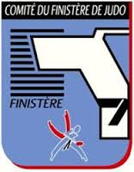

Le 6/01/17
A landeleau

ENTRAINEMENT DE MASSE AVEC MISE EN PLACE DES NOUVELLES REGLEMENTATIONS D’ARBITRAGE.

Nous vous invitons, Samedi 25 Février 2017 de 18h à 20h à LANDERNEAU (salle La Fabrik rue Saint Ernel) pour un entrainement de masse dirigé par Franck Robert cadre technique au pôle espoirs et arbitre continental.

Cet entraînement est ouvert à partir de cadets et nous sollicitons également la présence des professeurs afin d’informer le maximum de personnes sur les nouvelles règlementations d’arbitrage qui seront appliquées après les vacances.

Nous comptons sur votre présence.

Les inscriptions se feront par l’extranet de la fédération.

Béatrice Rubeaux-Grandin
Responsable de la commission sportive 29

